# Регистрация лидов и событий

В программе «1С: Предприятие» предусмотрена возможность регистрации контактов с клиентами. При этом можно регистрировать как уже состоявшиеся контакты (звонки, встречи, переговоры, переписку), так и планируемые события контакты. Для того чтобы начать регистрацию лидов и событий перейдем во вкладку «CRM» и выберем «События» (см. рис. 4.100).

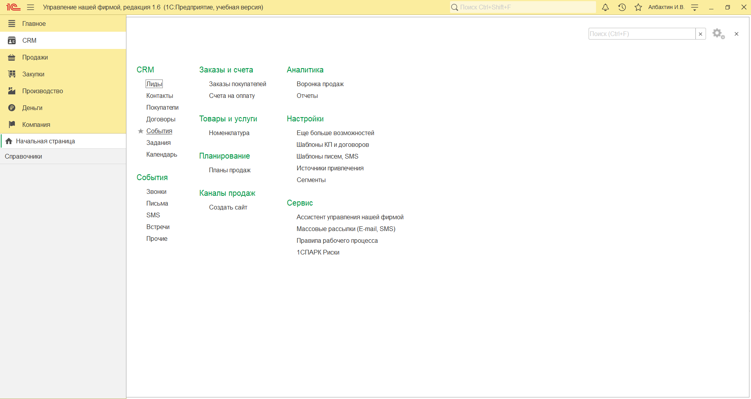

**Рисунок 4.1 – Вкладка CRM**

После проделанного действия у нас открывается вкладка «События» и появляется возможность создания событий (см. рис. 4.101).

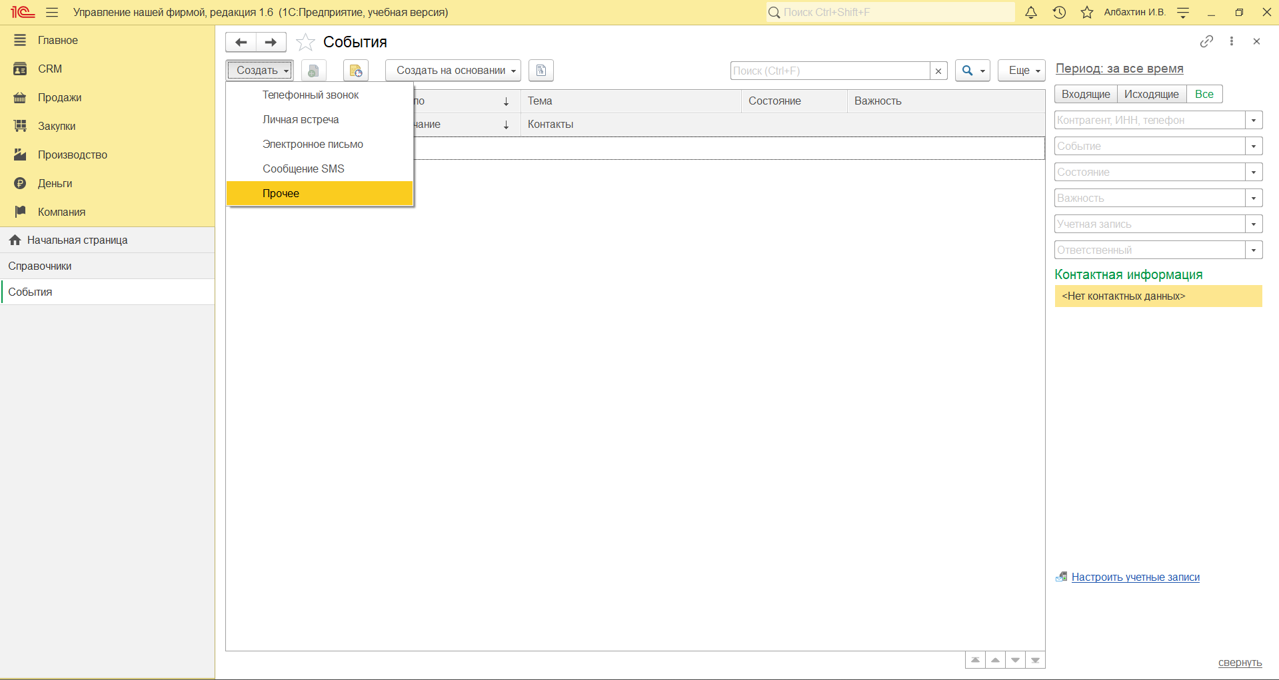

**Рисунок 4.2 – Вкладка «События»**

Приступим к созданию событий. Начнём с телефонных звонков (см. рис 4.3, 4.4, 4.5). Контактом будет выступать контрагент-покупатель, которого мы добавили ранее.

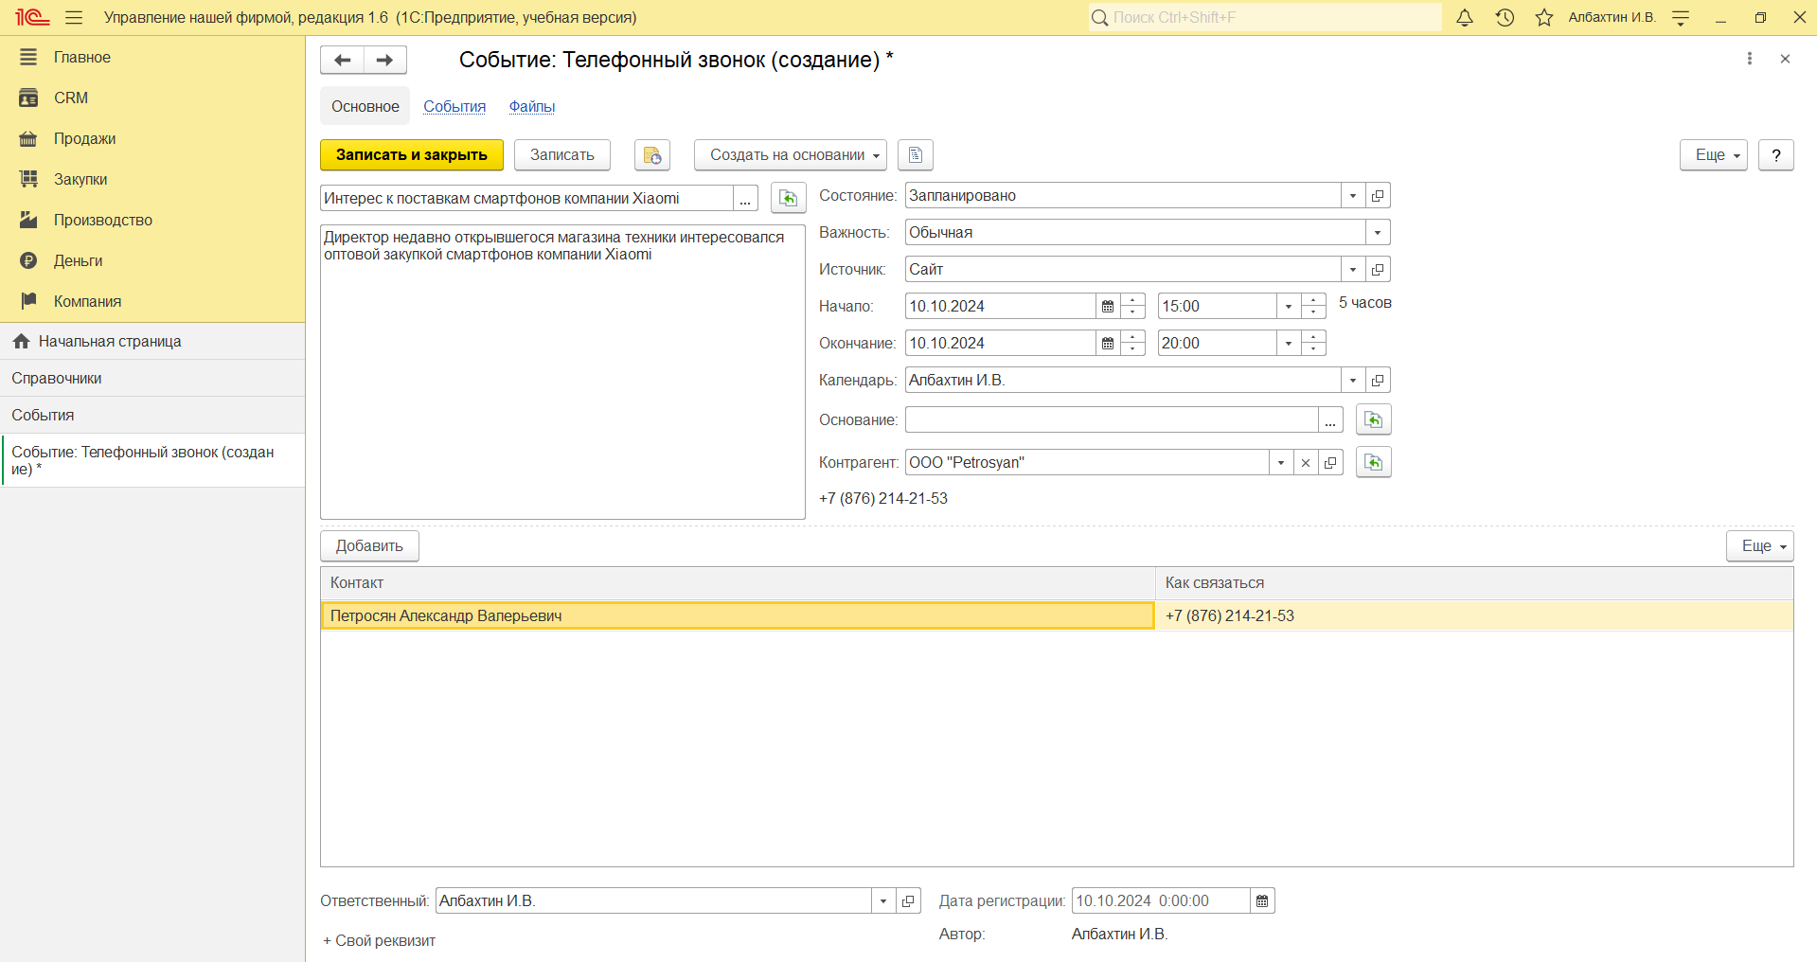

**Рисунок 4.3 – Создание 1 события «Телефонный звонок»**

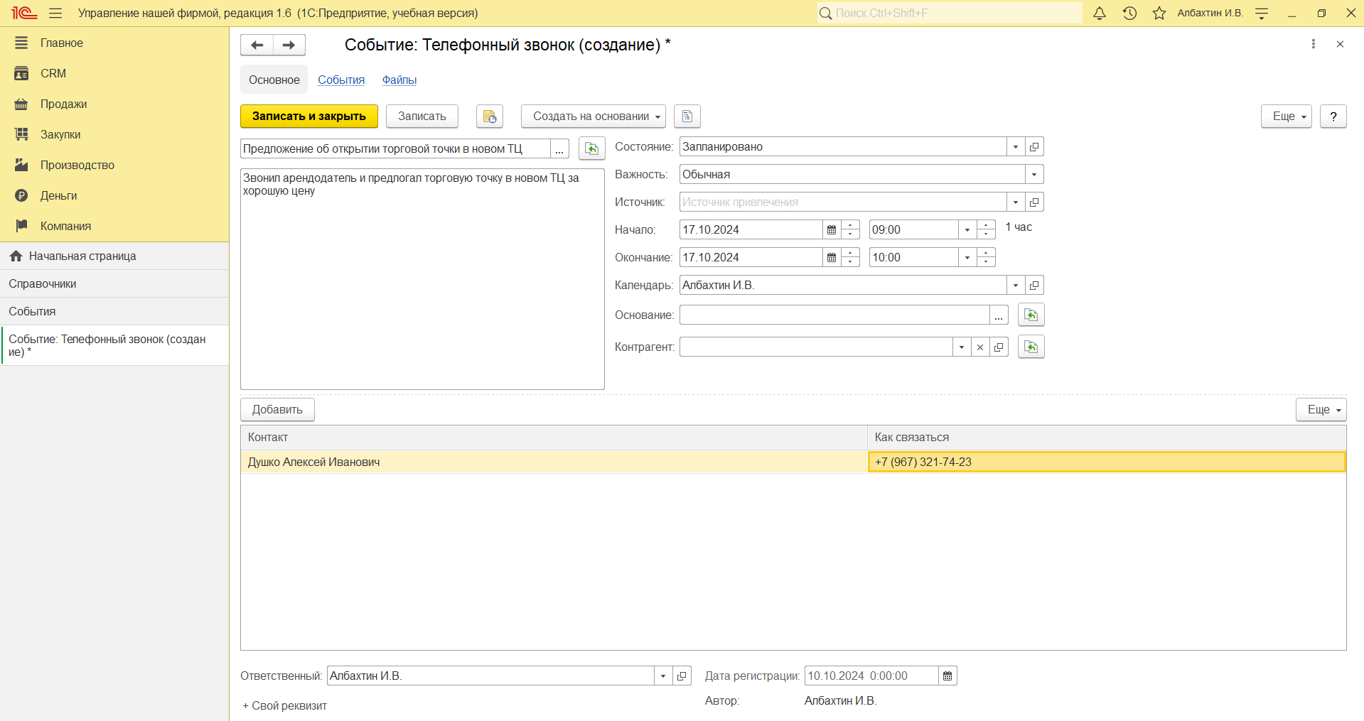

**Рисунок 4.4 – Создание 2 события «Телефонный звонок»**

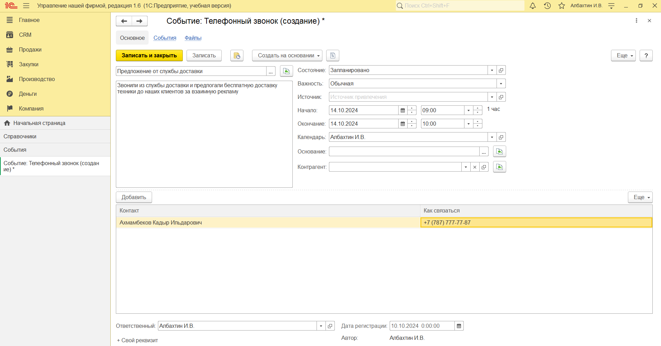

**Рисунок 4.5 – Создание 3 события «Телефонный звонок»**

# Формирование заданий на работу

Покупатели бывают разные. Один готов сразу приобрести заинтересовавшую его продукцию, другому – требуется время на раздумье, а третий – и вовсе желает видеть подробное предложение со всеми необходимыми расчетами и только после этого готов раздумывать. Все эти ситуации можно учитывать и контролировать в программе «1С: Предприятие».

Запланируем личную встречу (см. рис. 4.105) и электронное письмо (см. рис. 4.106).

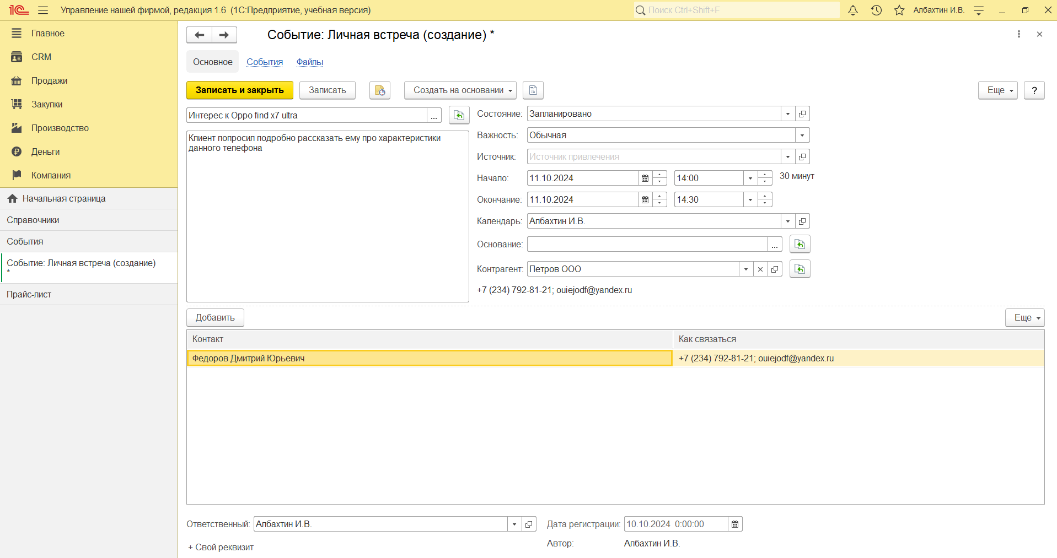

**Рисунок 4.6 – Создание запланированного события «Личная встреча»**

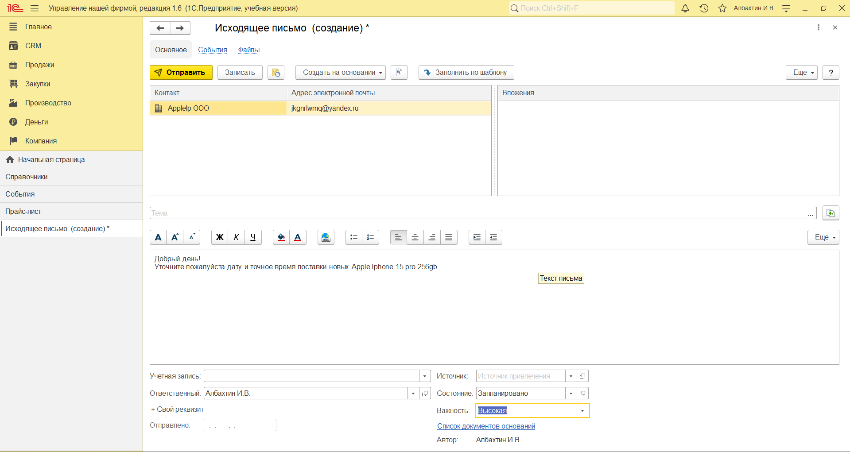

**Рисунок 4.7 – Создание запланированного события «Исходящее письмо»**

Для того, чтобы во вкладке событий видеть сразу содержание событий зайдем в раздел «Изменить форму» и выберем там отображение содержания (см. рис 8).

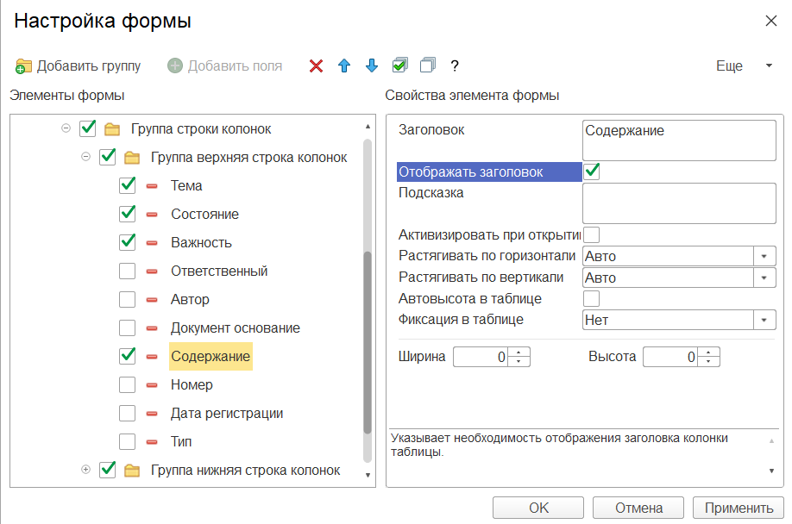

**Рисунок 4.8 – Настройка формы**

После всех показанных выше операций имеем следующий список событий (см. рис 9).

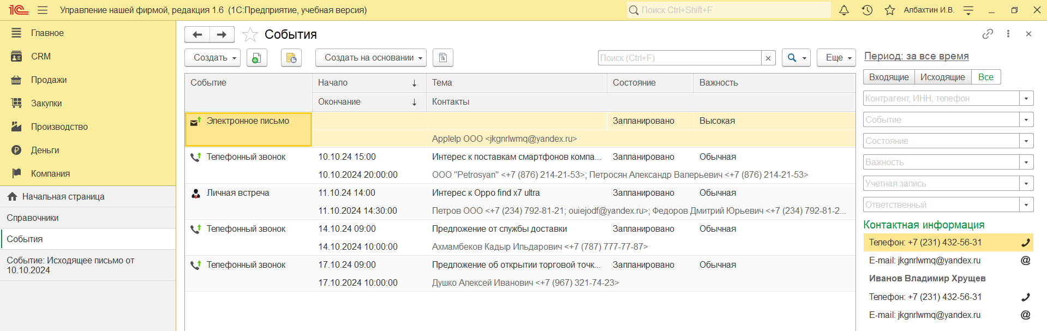

**Рисунок 4.9 – Список событий после их создания**

Иногда для продолжения работы с потенциальны клиентом, необходимо предоставить ему некую подробную информацию, составление которой весьма трудоемко и может выходить за рамки деятельности отдела продаж.

Это может быть подробный план выполнения работ, детальная смета расходов, или даже дизайн-проект. Нередко такие работы выполняется для заказчика бесплатно (в счет будущего договора), но, тем не менее, могут не уступать в своей трудоемкость многим «платным» работам. Поручить составление предложения для потенциального заказчика конкретному сотруднику и отследить выполнение этой задачи можно с помощью документа «Задание на работу». Кроме того, использование документа «Задание на работу» позволяет также автоматически начислить зарплату сотруднику, исполняющему задание, если это предусмотрено его схемой финансовой мотивации.

Для того, чтобы создать задание на работу во вкладке «События» нажмем «Создать на основании» и выберем «Задание на работу» (см. рис. 4.10).

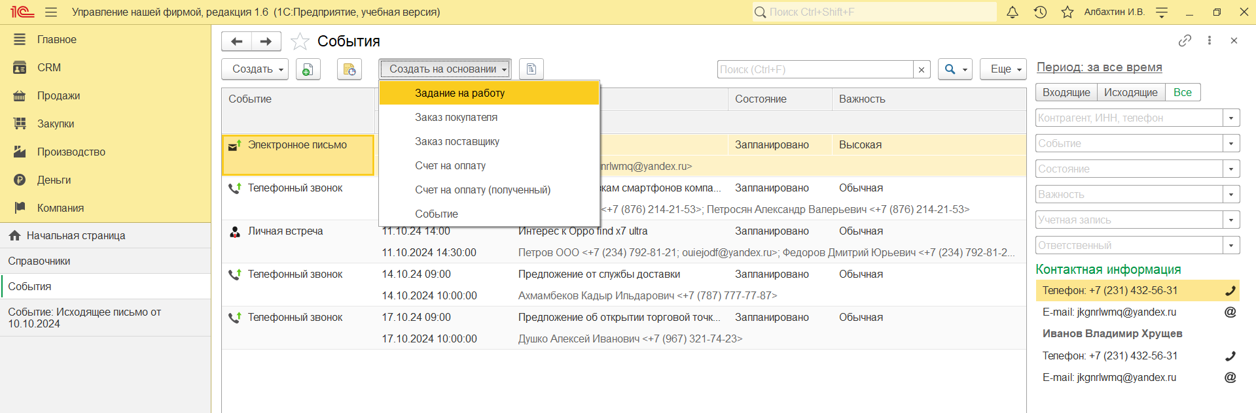

**Рисунок 4.10 – Ввод задания на работу на основании события**

Переходим на страницу создания «Задания на работу». Рассмотрим основные реквизиты документы «Задание на работу».

* «Вид задания» - одно из двух значений: Внешнее, Внутреннее. Внутренними заданиями считаются все, которые выполняются для нужд компании и не оплачиваются непосредственно клиентом (даже если связаны с каким-либо клиентом, договором, заказом). Внешними заданиями считаются задания, связанные с исполнением оформленных заказов клиентов, и подлежащие оплате клиентом по существующим расценкам. В нашем случае выбираем «Внешний» вид операции.
* «Подразделение» - структурная единица компании, к которой относится задание.
* «Исполнитель» - исполнитель задания.
* «Вид работ» - наименование выполняемого вида работ, выбираемого из справочника «Номенклатура» из числа номенклатурных позиций, имеющих тип «Вид работ».
* «Окончание» - плановый срок выполнение работы.
* «Продолжительность» - плановая длительность выполнения работы, рассчитанная на основании времени начала и окончания.
* «Описание» - произвольное словесной описание того, что нужно сделать.

Создадим задание на работу, которая предусматривает личную встречу с потенциальным покупателем (см. рис. 4.11, 12).

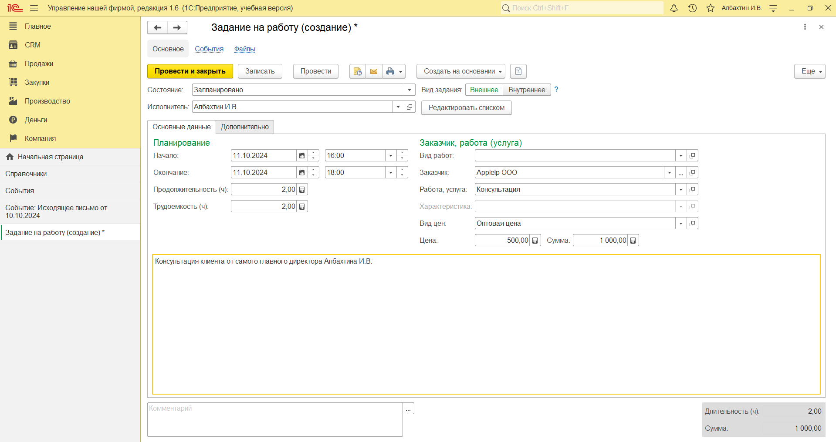

**Рисунок 4.11 – Создание задания на работу 1. Вкладка «Основные данные»**

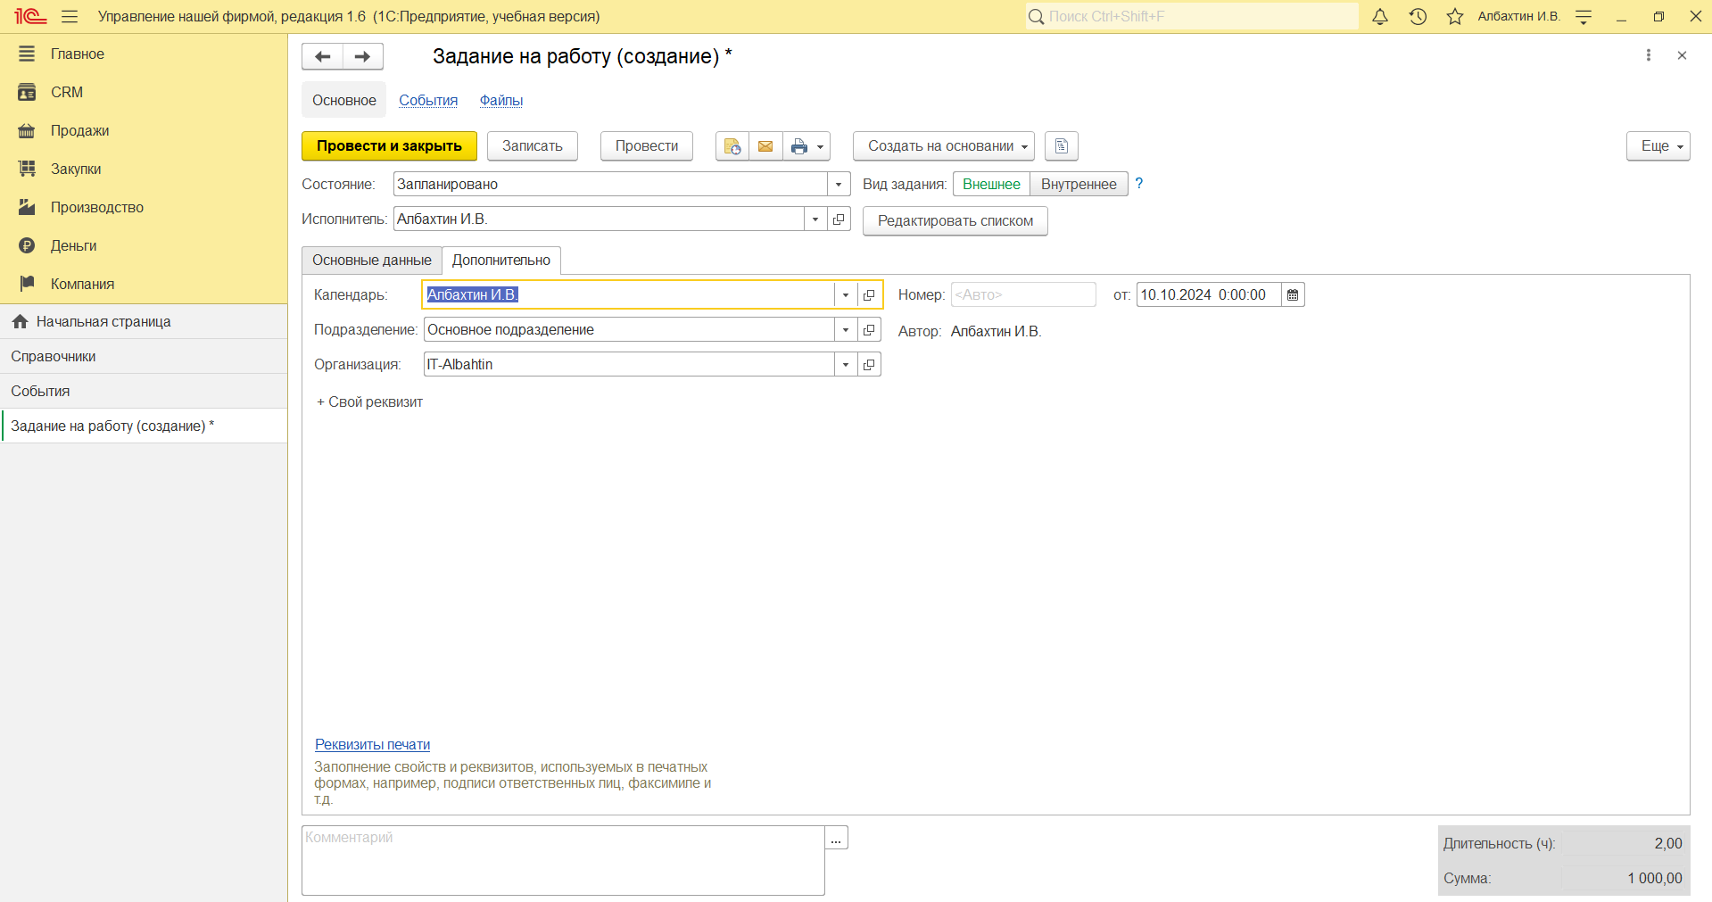**Рисунок 4.12 – Создание задания на работу 2. Вкладка «Дополнительно»**

Теперь также запланируем отправку письма покупателю по почте (см. рис. 4.13, 14).

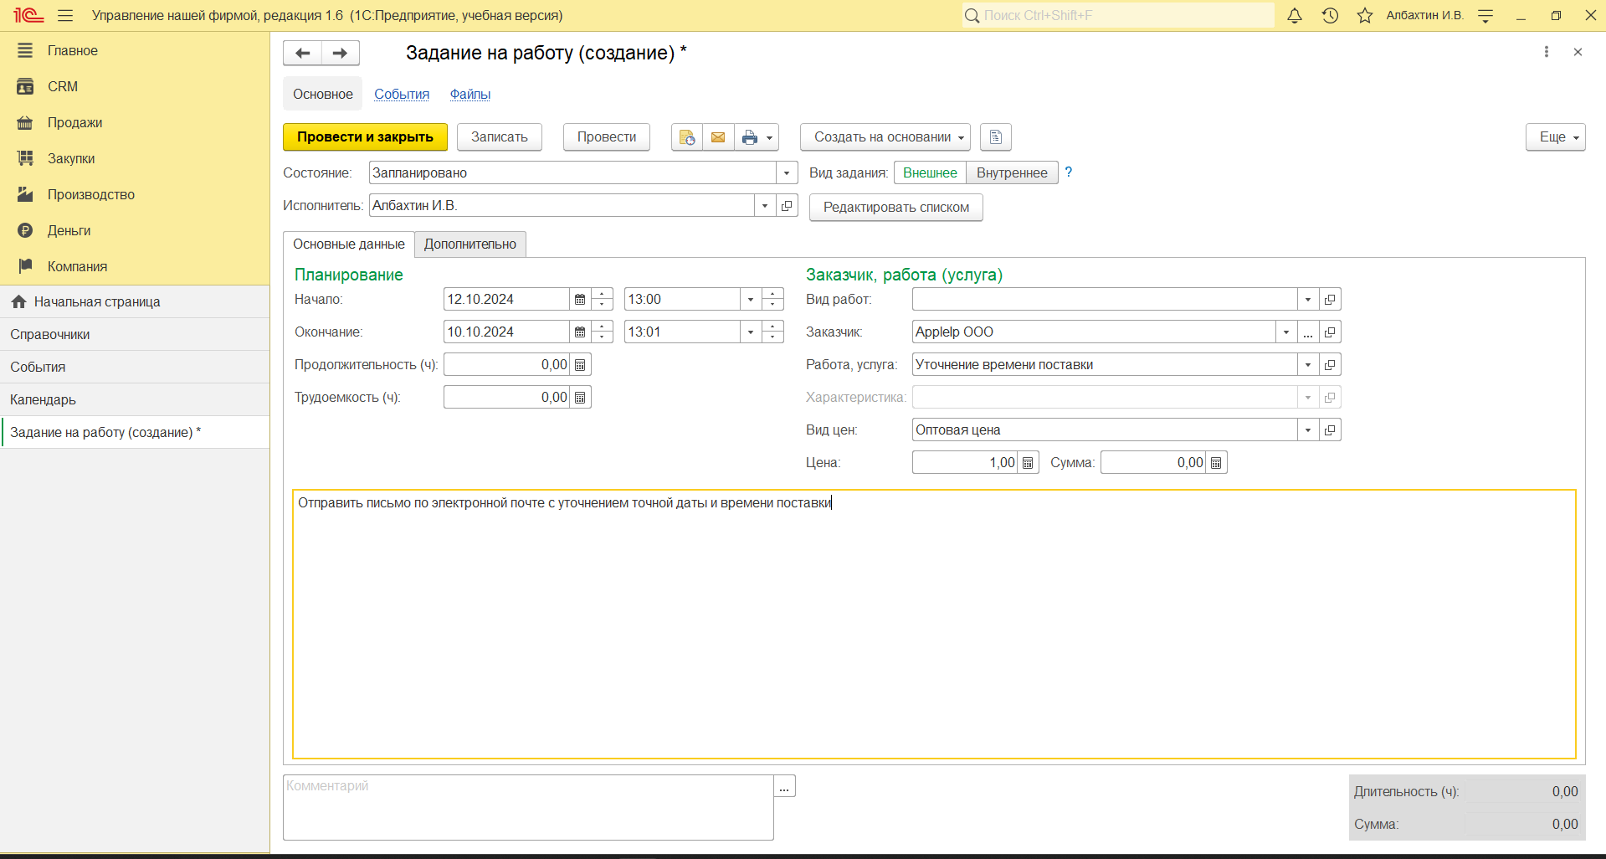

**Рисунок 4.13 – Создание задания на работу 2. Вкладка «Основные данные»**

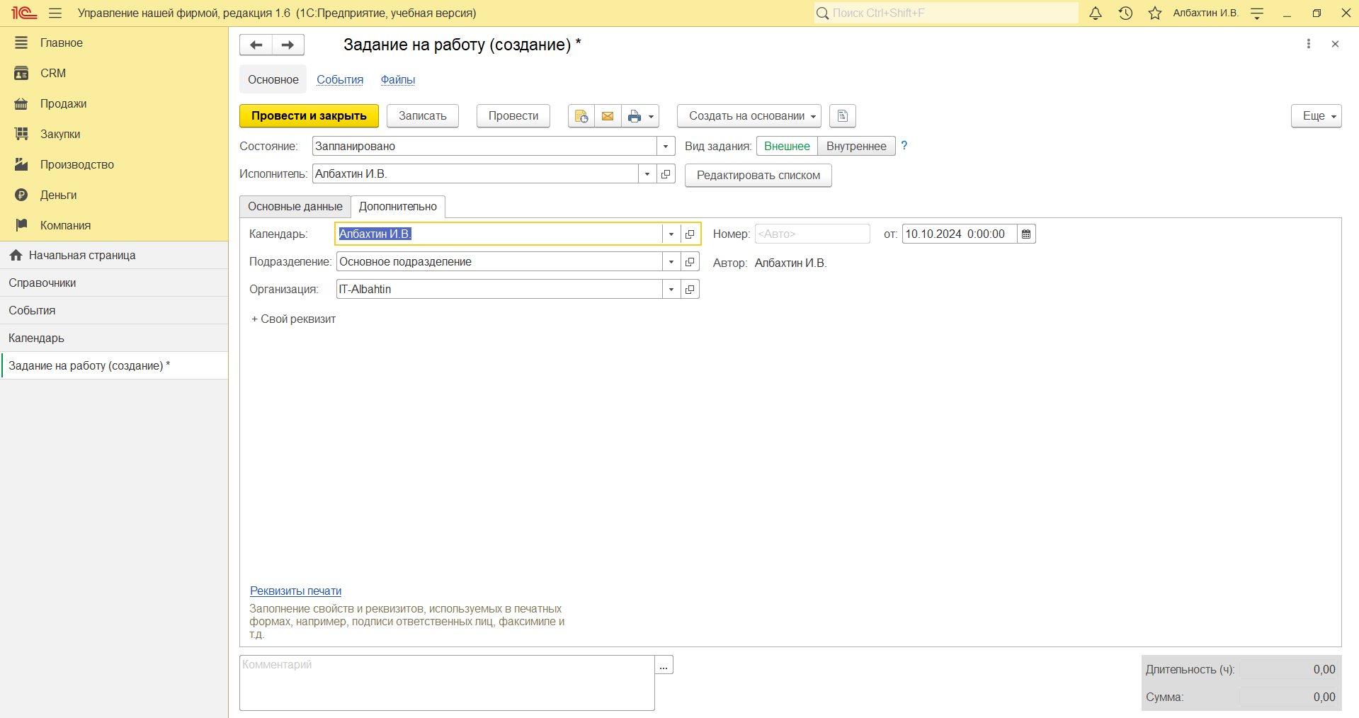

**Рисунок 4.14 – Создание задания на работу 2. Вкладка «Дополнительно»**

После выполнения всех вышеперечисленных действий перейдем в календарь чтобы посмотреть все события и запланированные работы (см. рис 15).

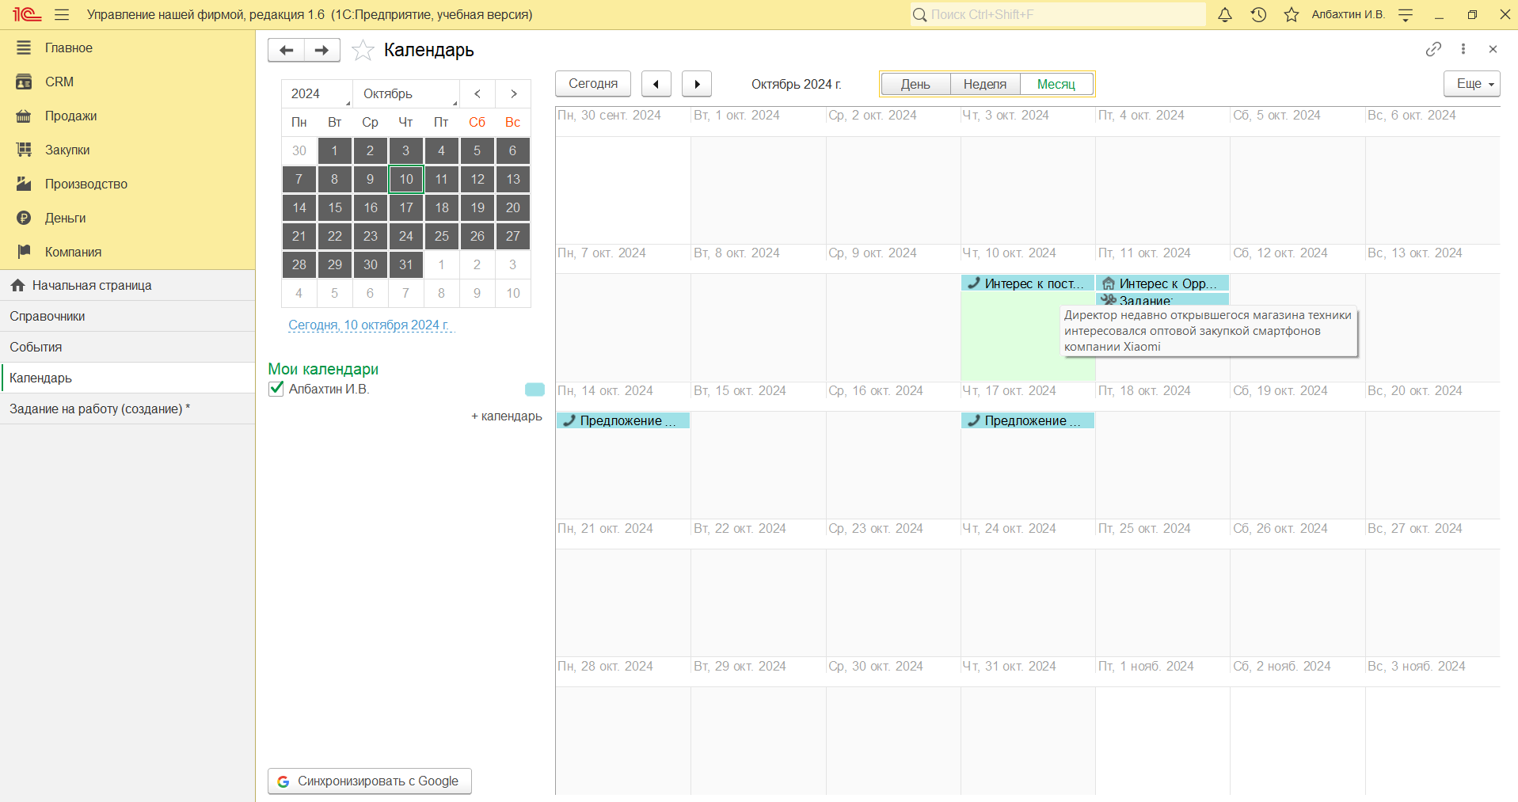

**Рисунок 4.15 – Календарь с событиями и задачами на октябрь 2024 г.**

# Формирование заказа покупателя

Подтвержденное намерение покупателя приобрести продукцию (товар, услугу, работу) фиксируется в программе с помощью «Заказ покупателя». Документ может быть введен на основании документа «Событие», непосредственно из карточки покупателя (кнопка «Создать на основании»), или просто в списке документов «Заказ покупателя». Список документов

«Заказ покупателя» доступен по ссылке «Заказы покупателей» на панели навигации раздела «Продажи» (см. рис. 4.16).

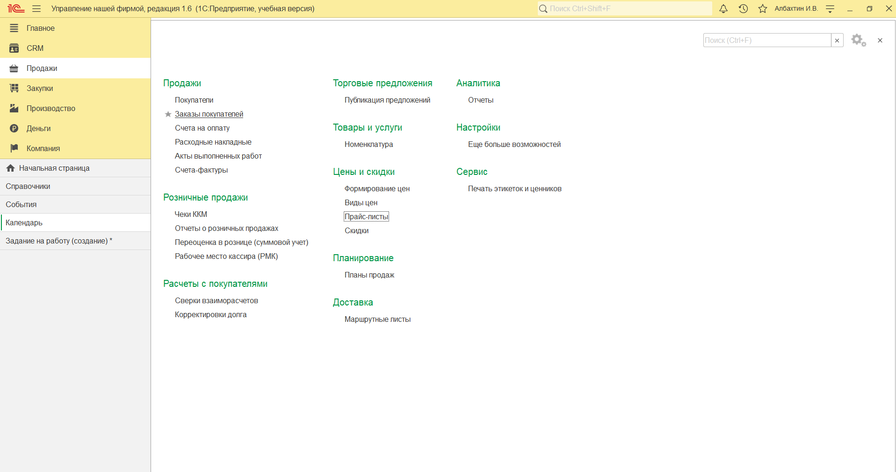

**Рисунок 4.16 – Вкладка «Продажи»**

«Заказ покупателя» - ключевой документ программы (см. рис. 4.17, 18, 19, 20). Заказ является отправной точкой для выполнения дальнейших действий по реализации потребности покупателя.

Рассмотрим подробнее реквизиты этого документа.

* «Номер» - присваивается программой автоматически, его вводить не нужно. Программа ведет свою нумерацию документов по каждой из фирм, составляющих нашу компанию.
* «Операция» - для заказов на поставку продукции (товаров, работ, услуг) необходимо указать «Заказ на продажу». Другой вариант – «Заказ на переработку», выбирается при проведении операции по переработке давальческого сырья.
* «Состояние» - состояние заказа может принимать одно из тех значений, которые определены пользователем в списке «Состояния заказов покупателей». Обычно состояние заказа меняется по ходу его выполнения – сначала это просто заявка, оформленная отделом продаж, затем после некоторой предварительной обработки заказ уходит на исполнение, а после выполнения от считается закрытым. Для нашей компании определим три состояния заказа: «Расчет», «В работе», «Завершен». Состояние «Расчет» нам придется определить самостоятельно, поскольку в программе по умолчанию есть только «В работе» и «Завершен».
* «Контрагент» и «Договор» - необходимо указать покупателя и договор, в рамках которого планируется отгрузка. Ниже указывается плановая «Отгрузка» по заказу.
* «Склад (резерв)» - для выполнения операции резервирования необходимо указать склад, на котором резервируются товары под данный заказ. Для проведения собственно резервирования товаров следует также указать количество резервируемого товара в табличной части документа на вкладке «Товары, услуги», либо ввести отдельный документ «Резервирование запасов» на основании данного заказа. Резервирование запасов по заказу покупателя не является обязательным с точки зрения работы программы и выполняется по желанию пользователя.
* «Проект» - возможность позволяет объединять заказы покупателей в проекты, вне зависимости от договоров. Если заказ не относится ни к одному из проектов, то реквизит «Проект» следует оставить незаполненным.

Табличная часть документа содержит информацию о составе заказа. Заполнять табличную часть удобнее всего в режиме подбора. Цены, суммы и суммы НДС в заказе рассчитываются исходя из условий, которые указаны непосредственно в данном заказе. В графе «Резерв» указывается количество товара, которое нужно зарезервировать под данный заказ. Если не указано ничего, то товар не резервируется. В реквизите «Спецификация» табличной части указывается, по какой спецификации будет выполняться производство продукции, которую хочет приобрести покупатель.

Непосредственно в заказе покупателя можно запланировать поступление платежа от покупателя, и выставить счет.

Иногда возникают ситуации, когда покупатель, едва оформив заказ, вдруг передумал и отказался делать покупку. При возникновении такого случая достаточно установить в заказе состояние «Завершен», а затем на вкладке «Завершение заказа» установить «Отменен» и в поле «Причина отмены» выбрать причину.

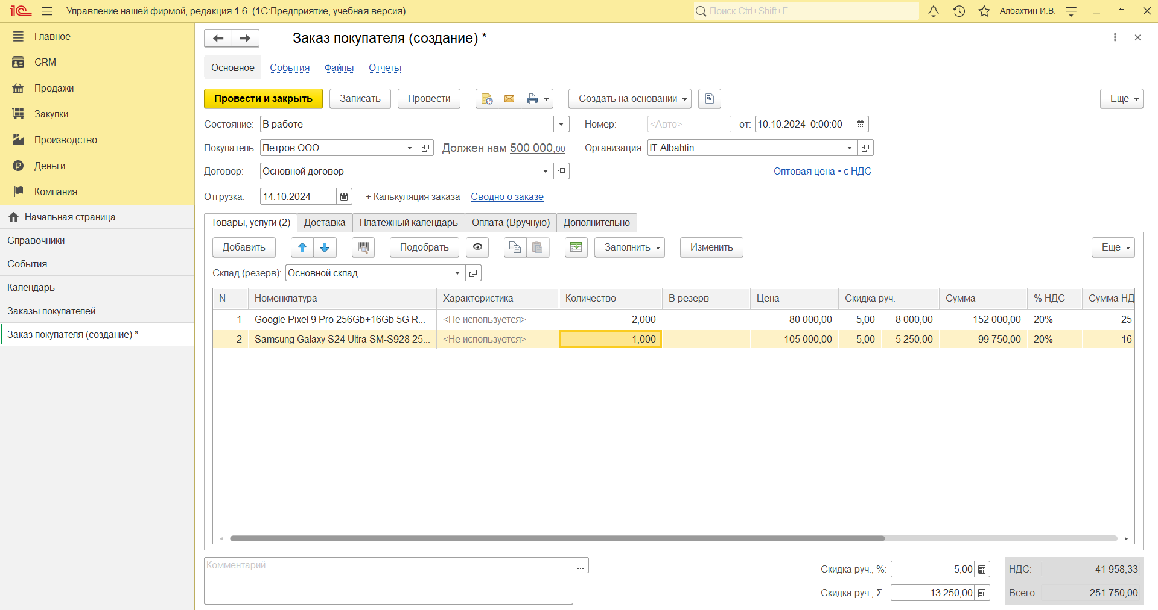

**Рисунок 4.17 – Создание заказа. Вкладка «Товары, услуги»**

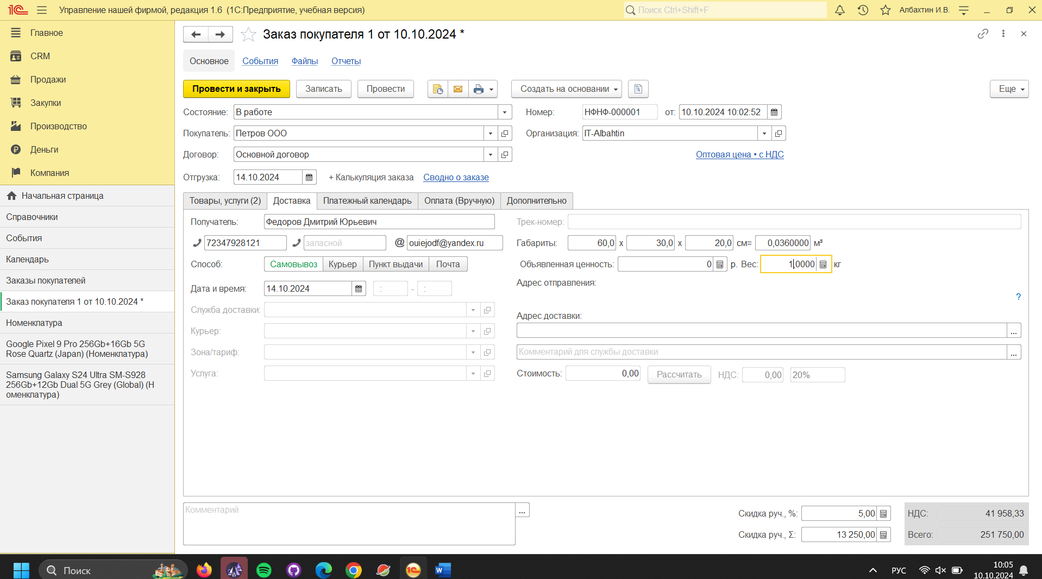

**Рисунок 4.16 – Создание заказа. Вкладка «Доставка»**

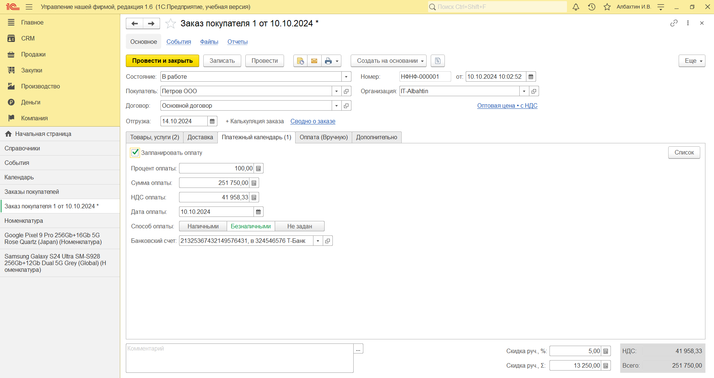

**Рисунок 4.17 – Создание заказа. Вкладка «Платежный календарь»**

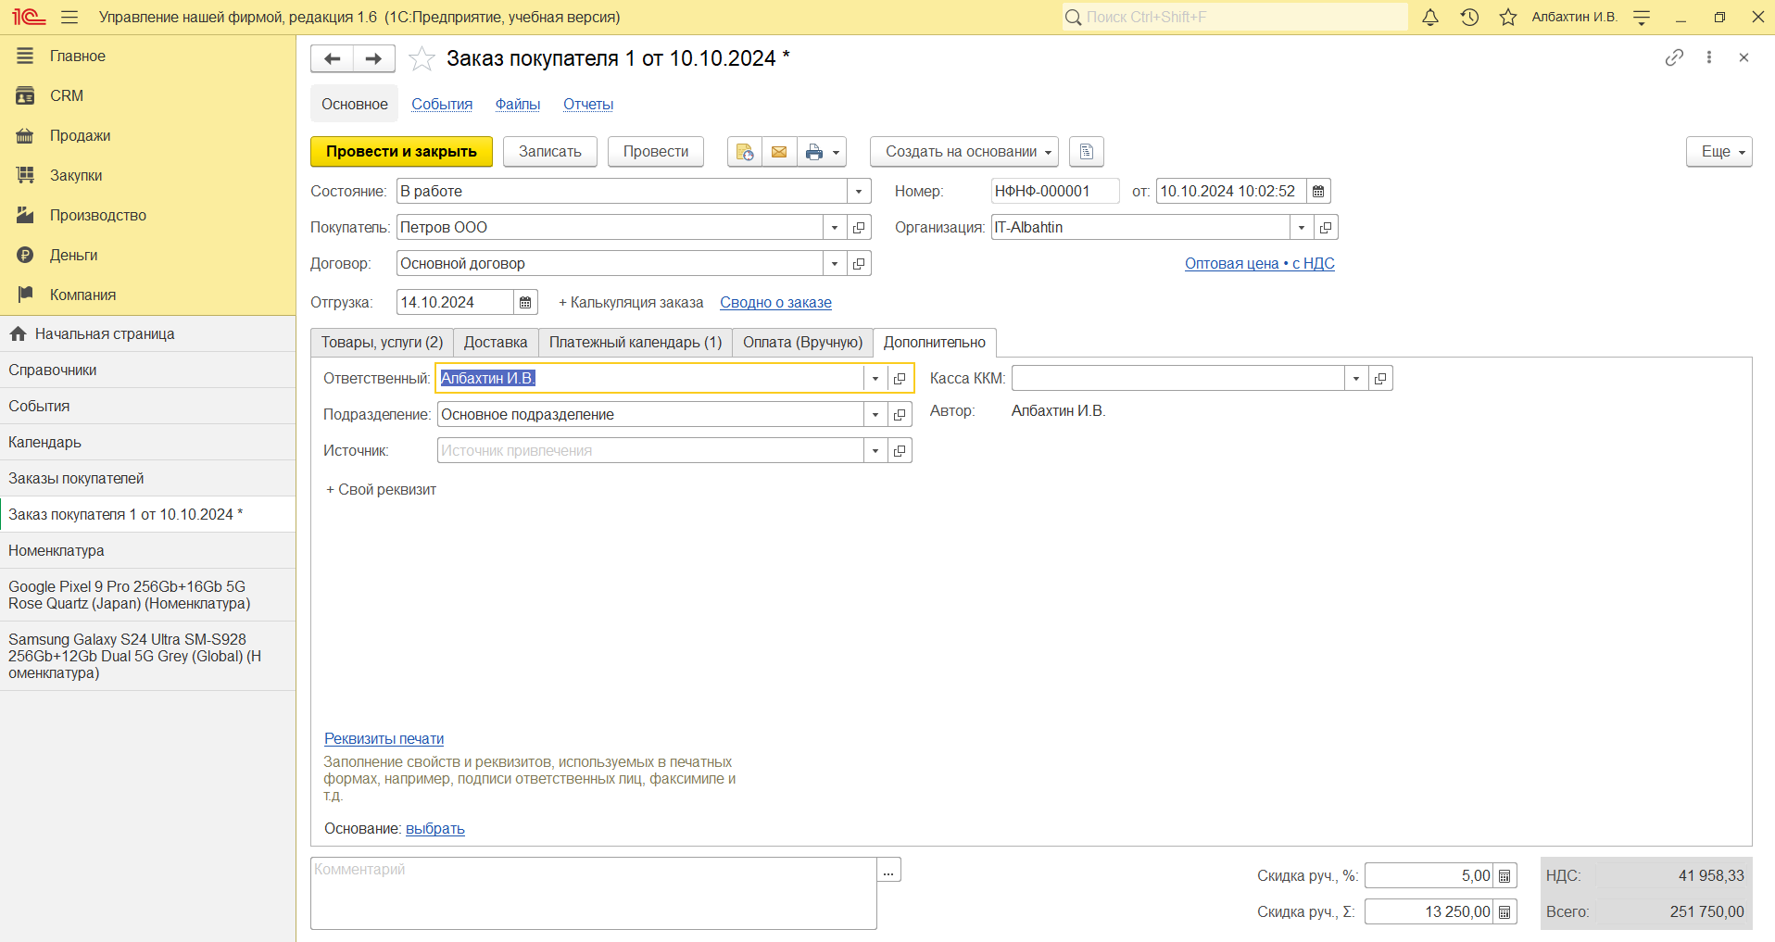

**Рисунок 4.18 – Создание заказа. Вкладка «Дополнительно»**

# Анализ потребностей по заказам покупателей

Проанализировать, что именно заказали нам покупатели, и в каком количестве, позволяет отчет «Выполнение заказов» (см. рис. 4.21). Отчет доступен в разделе «Продажи» (см. рис. 4.19) - «Отчеты» (см. рис. 4.20). Он дает информацию об обеспечении заказа. Также отчет «Выполнение заказов» формируется за период, а не дату. А точнее – на конец дня этой даты. В графе «Заказано» показывается количество заказанной продукции, в графе «Отгружено» - количество фактически отгруженной продукции покупателя, а в графах «Осталось отгрузить» и «Зарезервировано на складе» показывает остаток заказанной, но не отгруженной покупателю продукции и количество продукции, зарезервированной на складе под заказ покупателя.

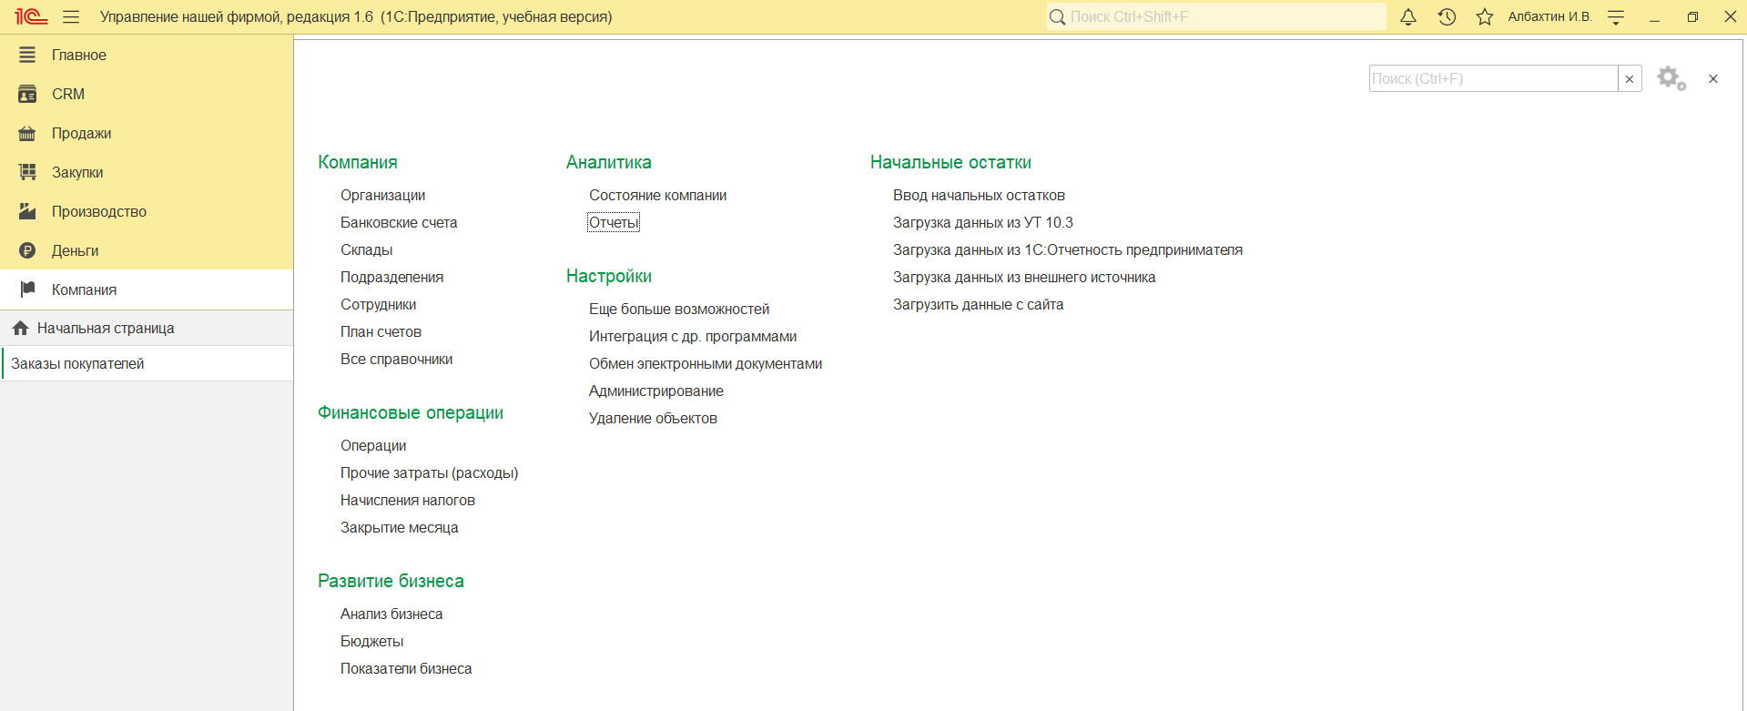

**Рисунок 4.19 – Выбор раздела «Отчеты»**

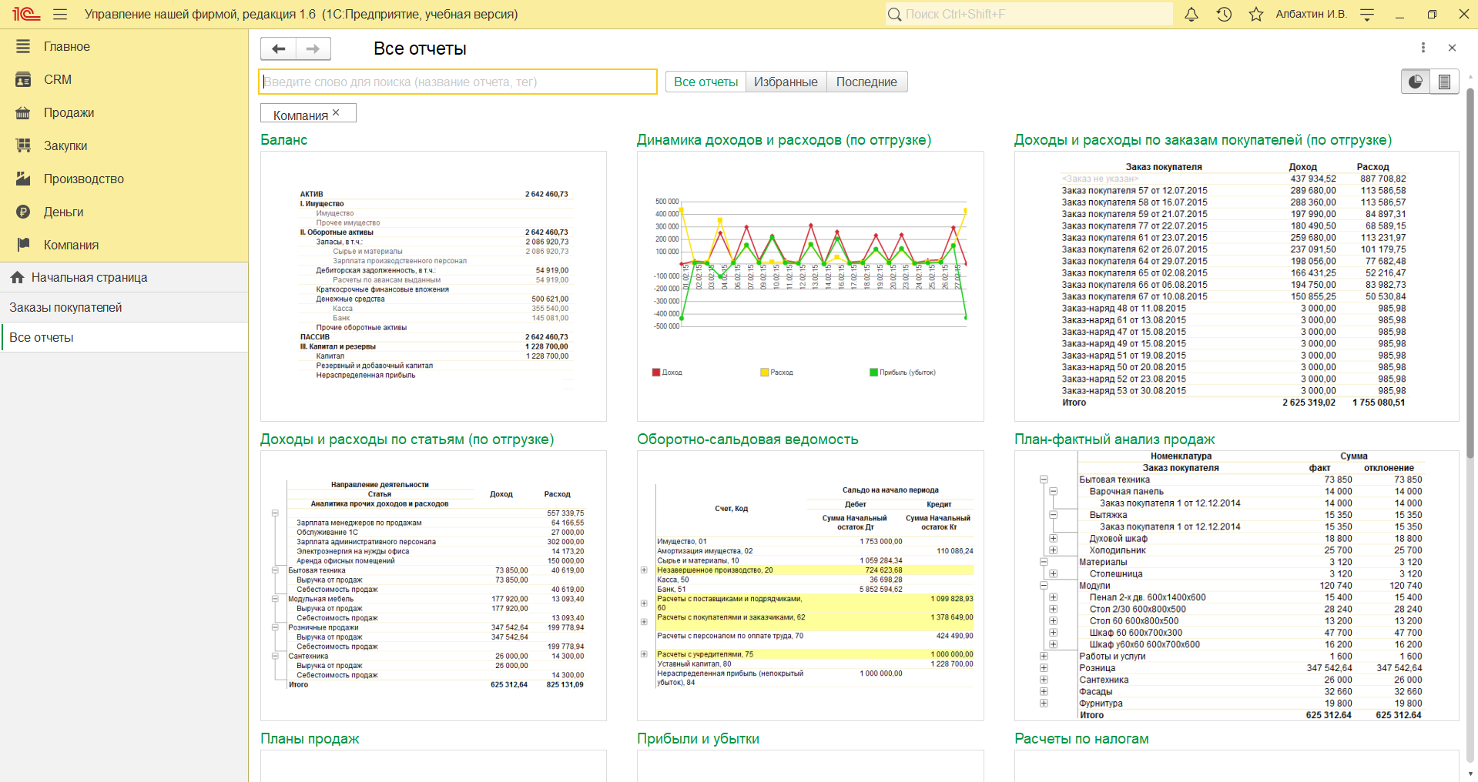

**Рисунок 4.20 – Обзор всех отчетов и поиск отчета «Выполнение заказов»**

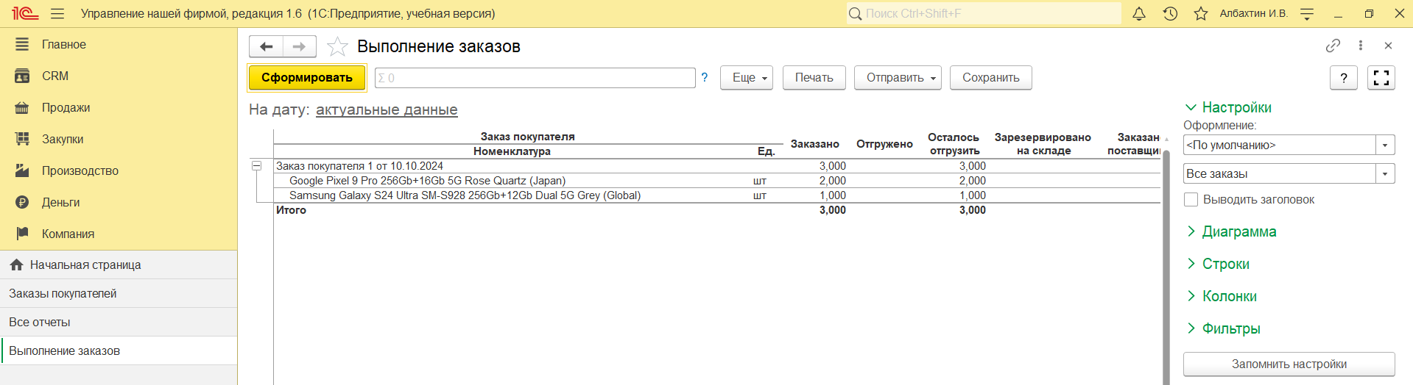

**Рисунок 4.21 – Отчет «Выполнение заказов»**

# Вывод

В ходе выполнения практического занятия по формированию и обработке заказов покупателей в программе "1С: УНФ", были выполнены следующие шаги:

1. Изучение процесса работы с клиентами: В начале занятия мы изучили процесс работы с клиентами, включая потенциальных клиентов, согласно указаниям учебного пособия. Были рассмотрены справочник "Лиды" и документ "Событие" для управления клиентскими данными.

2. Регистрация лидов и событий: Мы зарегистрировали лиды и события согласно указаниям пособия. Лиды представляют потенциальных клиентов, а события - важные моменты во взаимодействии с клиентами.

3. Формирование заданий на работу: Следующим этапом было формирование заданий на работу с клиентами в соответствии с инструкциями учебного пособия. Задания помогают структурировать и оптимизировать взаимодействие с клиентами.

4. Формирование заказа покупателя: Мы создали заказ покупателя с учетом рекомендаций пособия. Заказы покупателей представляют собой основной момент в процессе продаж и отгрузки товаров или услуг.

5. Анализ потребностей по заказам покупателей: В завершении занятия, мы проанализировали потребности, связанные с заказами покупателей. Этот шаг позволяет лучше понимать, какие товары и услуги востребованы клиентами.

Практическая работа с заказами покупателей в программе "1С: УНФ" позволило ознакомиться с основными шагами и инструментами, используемыми для управления клиентскими данными и заказами. Этот опыт является важным для понимания и овладения навыками работы с информационными системами в сфере управления продажами и обслуживания клиентов.

